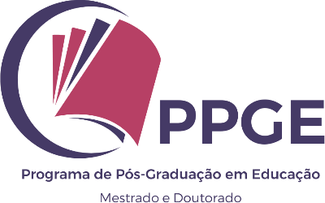

ANEXO I – EDITAL Nº 049/2022 - PPGE

FORMULÁRIO PARA SOLICITAÇÃO DE CREDENCIAMENTO NO PPGE

CAMPUS DE CASCAVEL
Centro de Educação, Comunicação e Artes/CECA
Programa de Pós-Graduação em Educação - nível de Mestrado e Doutorado/PPGE

De: Professor(a)

Para: Coordenação do PPGE

Assunto: Encaminho a presente solicitação de ( ) Credenciamento
( ) Recredenciamento

Linha de pesquisa:
( ) Educação, Políticas Sociais e Estado
( ) Formação de professores e processos de ensino e de aprendizagem ( ) História da Educação

VÍNCULO COM A UNIOESTE
Colegiado e campus a que está vinculado:

Atua em outro Programa de pós-graduação? ( ) Não ( ) Sim.

Qual?

De qual Universidade?

No outro Programa você é professor ( ) PERMANENTE ( ) COLABORADOR Observação: anexar Currículo Lattes referente ao período de 2019 a 2022.

Cascavel, de de .

Assinatura

